**学分置换办理流程**

1. **准备中英文成绩单材料，提交至国际部盖章。**

* 若暂收未收到海外院校出具的官方书面成绩单，可从海外院校教务系统截取成绩单页面并打印；请确保截图中有个人信息，如学号、姓名，以便国际部将成绩单和学生对应起来，如信息缺失，需提供其他补充文件。例如：截图页面仅有学号，则需另外提供学校offer，offer上有学生姓名和学号；
* 将英文成绩单翻译成中文，中文成绩单中应包含院校名称、个人姓名、学号、专业、课程等信息。翻译样例如下：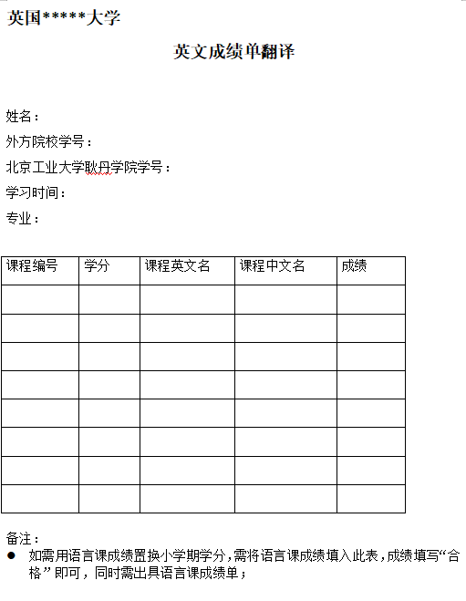
* 如果需要用语言课程置换小学期学分，需要再提供雅思成绩单或外方学校语言课成绩单；在成绩单翻译文件上，语言课的成绩可以直接写通过或合格。

1. **与专业负责人沟通，出具国际部盖章的成绩单文件，填写耿丹学院《学生境外交流学分认定表》，请教研室负责人、系教学办、系主任签字签字。**

* 此表可在二级学院教学办公室领取，也可在国际交流办公室官网-服务中心-各类模板中下载。
* 如不确定海外院校课程应当置换本校哪些课程，需与专业负责人沟通、确认；

1. **将国际部盖章后的中英文成绩单、《学生境外交流学分认定表》提交至教务处，教务处签字，原件教务处留存，进行学分置换；**

* 复印三份学分置换所用到的所有文件，一份交至学院教秘老师，一份学生留存，一份需在办理学费减免时提交至国际部。